

***Отчет о проведении Всероссийского открытого урока, посвященной дню Гражданской обороны***

**4 октября** в МБОУ СОШ № 3 был проведен Всероссийский открытый урок по основам безопасности жизнедеятельности с проведением тренировок по защите детей и персонала от чрезвычайных ситуаций. Особое внимание было обращено на реализацию практических мероприятий с обучающимися, направленных на формирование навыков действий в сложных и чрезвычайных ситуациях, а также информирование обучающихся о системе гражданской обороны Российской Федерации, истории её становления и роли в обеспечении безопасности нашей страны.

**1. Цель урока ГО:** организация качественной подготовки МБОУ СОШ к приведению в готовность и выполнению первоочередных мероприятий при переводе образовательного процесса с мирного на военное время, подготовка обучающихся, сотрудников, руководящего состава школы к действиям при угрозе и возникновении чрезвычайных ситуаций в мирное и военное время, пропаганда гражданской обороны, пожарной и спасательной служб.

В рамках проведения Всероссийского урока по гражданской обороне учителем ОБЖ был проведен инструктаж с обучающимися 8 класса по вопросам гражданской обороны, предупреждения и ликвидации чрезвычайных ситуаций природного и техногенного характера, обеспечения пожарной безопасности. С обучающимися 1-11-х классов, сотрудниками школы были проведены учебные эвакуационные мероприятия.

При проведении урока по ОБЖ с 8 классом были задействованы обучающиеся 11 класса: Таубе В., Харитонов И., Борисов Н., Кобелькова М., Ракович А.. Они помогли организовать и провести показательные выступления по теме «Средства защиты органов дыхания и кожи. Виды противогазов. Правила пользования средствами индивидуальной защиты», костюм«ОЗК», «Оказание первой медицинской помощи».

В ходе занятия обучающиеся 8 класса научились пользоваться противогазами, умению использовать простейшие средства защиты органов дыхания (ватно-марлевая повязка), надевать общевойсковой защитный костюм, оказывать первую медицинскую помощь. При подготовке к уроку были использованы методические рекомендации, разработанные федеральным Министерством по делам гражданской обороны, чрезвычайным ситуациям и ликвидации последствий стихийных бедствий.

План проведения Всероссийского открытого урока по ОБЖ

|  |  |  |  |  |
| --- | --- | --- | --- | --- |
| № | Содержание мероприятий | Время и место  проведения | Класс | Ответственные |
| 1. | Составление плана мероприятий на  4 октября 2016 года. Издание приказа. |  |  | Ларионов В.В.,  Говорун О.Ю., |
| 2. | Эвакуация обучающихся и сотрудников школы |  |  |  |
| 2. | Показ презентации « Гражданская оборона-составная часть обороноспособности страны» | каб. 14 | 8 | учитель ОБЖ  Зарипова Р.З. |
| 3. | Подготовка информационных материалов об истории гражданской обороны, оформление стенда. | 2 этаж |  | Зарипова Р.З. |
| 4. | Выставка средств индивидуальной защиты, показ, применение | 2 этаж | 5-11 | Зарипова Р.З. |
| 4. | Практическая часть. Отработка спасательных действий:   1. Надевание противогаза; 2. Надевание ОЗК; 3. Оказание первой медицинской   помощи | 2 этаж | 11 | Зарипова Р.З. |

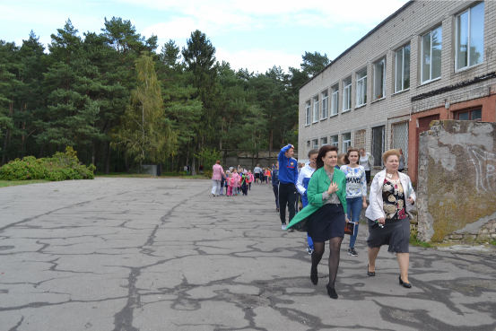

***Эвакуация***

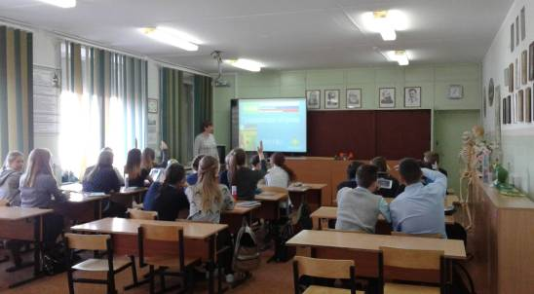

***Просмотр презентации «Гражданская оборона-составная часть обороноспособности страны»***

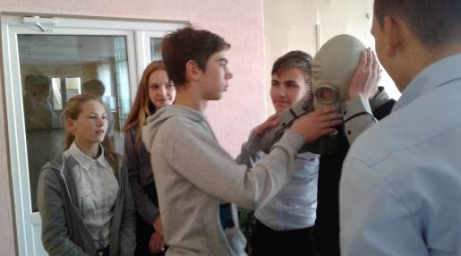

***Практическое занятие***

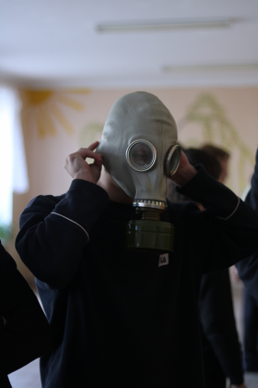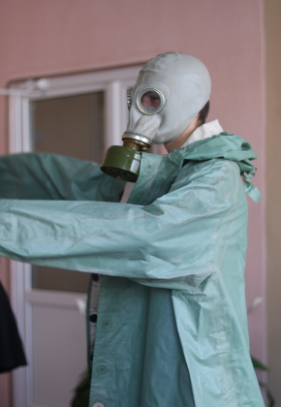

***Надевание противогаза Надевание ОЗК***

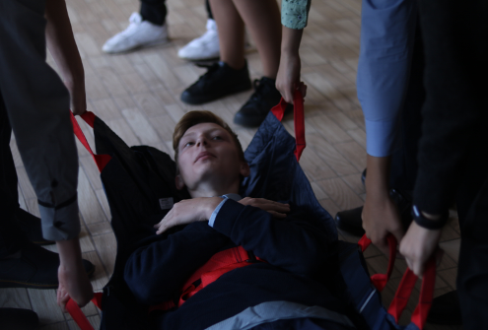

***Транспортировка пострадавшего***

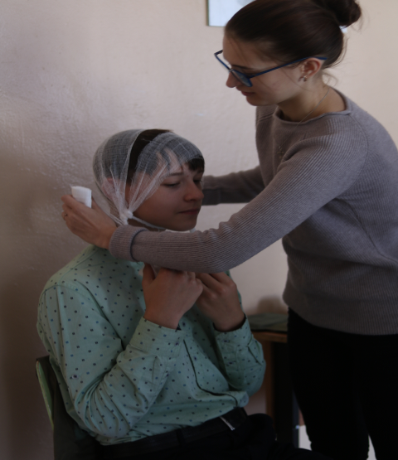

***Оказание первой медицинской помощи***

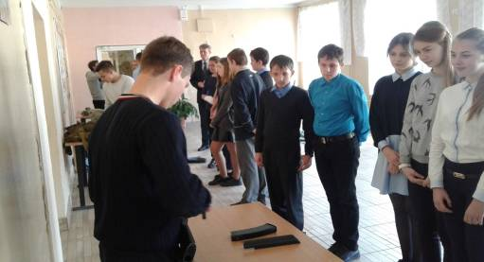

***Сборка и разборка АК***

Учитель ОБЖ Зарипова Р.З.